

* たまて箱 ～私がつくるライフデザイン～ ……………………………………………１
* 私のプロフィール 自分について振り返ってみましょう ………………………２～３
* 暮らしの金銭管理 預貯金、保険、パスワード …………………………………４～５
* 遺言と葬儀 遺言、埋葬、葬儀について …………………………………………６～７
* これからのロードマップ ………………………………………………………………８

付録

* 遺言書の作成・相続手続きのご相談は、

～頼れる街の法律家～ 行政書士にご相談ください ……………………９

* あなたのまちの相談窓口 高齢者お世話センター …………………………………１０
* 住宅をお持ちのみなさまへ …………………………………………………………１１
* 奥付 ……………………………………………………………………………………１２



はじめに

　「たまて箱」は、掛け替えのない一人ひとりの人生を振り返り、これからの生活

をより豊かにするために活用してください。

　終活に向けた取り組みを始めることは、あなたが大切にしている方、ご家族への

想いを再認識する機会となることでしょう。

「たまて箱」は、ひとりで記入するだけではなく、ぜひ「ご近所デイサービス」

や「あななんサロン」、「いきいき１００歳体操」など、グループの仲間と話し合い

ながら記入してください。同じ世代の方と若かりし頃の話で盛り上がるもよし、

将来の旅行や趣味の計画をするのもいいでしょう。この「たまて箱」から、想像も

していなかった新しい気づきや懐かしい感情など、それぞれの宝物が見つかること

を期待しています。

* 「**たまて箱」は遺言書と違い、法的効力はありません**。

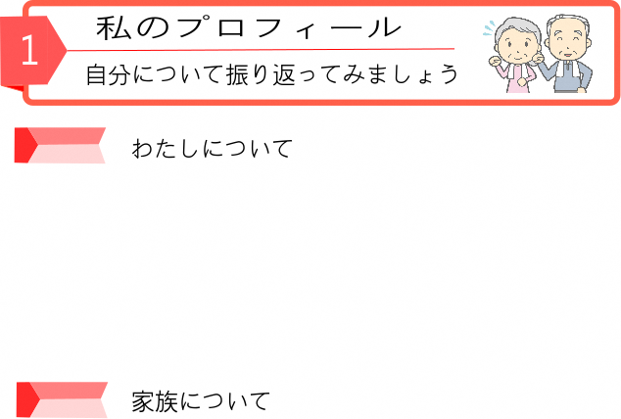

大正

昭和

|  |  |  |  |
| --- | --- | --- | --- |
| ふりがな |  | 生年月日 | 年　　月　　日 |
| 氏　名 |
| 本籍地 |  | | |
| 現住所 |  | | |

|  |  |  |  |
| --- | --- | --- | --- |
| 父の名前 |  | 母の名前 |  |

□　両親との思い出

|  |  |
| --- | --- |
| 夫・妻の名前 |  |

　□　夫・妻との思い出

|  |  |
| --- | --- |
| 子どもの名前 |  |

**□　子どもとの思い出**



**□　幼少期**

**□　小学校、中学校、高校、大学**

* **成人から今まで**





|  |  |  |  |
| --- | --- | --- | --- |
| NO | 金融機関名 支店名 | 種 類 | 口座番号 |
| １ |  | □普通　□定期　□他（　　　） |  |
| ２ |  | □普通　□定期　□他（　　　） |  |
| ３ |  | □普通　□定期　□他（　　　） |  |
| ４ |  | □普通　□定期　□他（　　　） |  |
| ５ |  | □普通　□定期　□他（　　　） |  |



|  |  |  |  |  |  |
| --- | --- | --- | --- | --- | --- |
| NO | 保険会社 | 種類 | 証券番号 | 契約者 | 受取人 |
| １ |  |  |  |  |  |
| ２ |  |  |  |  |  |
| ３ |  |  |  |  |  |
| ４ |  |  |  |  |  |
| ５ |  |  |  |  |  |
| ６ |  |  |  |  |  |
| ７ |  |  |  |  |  |
| ８ |  |  |  |  |  |
| ９ |  |  |  |  |  |
| 10 |  |  |  |  |  |



キャッシュカードなどのパスワードは記入しないようにしてください。

|  |  |  |  |
| --- | --- | --- | --- |
| NO | 機器名（品番）など | パスワード | I　D |
| １ | スマートフォン（　　　　　　） |  |  |
| ２ | パソコン　　　（　　　　　　） |  |  |
| ３ |  |  |  |
| ４ |  |  |  |
| ５ |  |  |  |



|  |  |  |  |
| --- | --- | --- | --- |
| NO | 契約内容 | 契約先 | 連絡先 |
| １ |  |  |  |
| ２ |  |  |  |
| ３ |  |  |  |
| ４ |  |  |  |
| ５ |  |  |  |



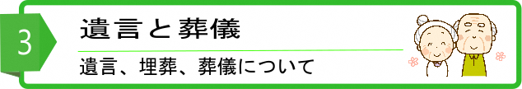



|  |  |
| --- | --- |
| 遺言の有無 | * な　い * 書いている（　自筆証書・　公正証書　） |
| 保管場所 |  |
| 作成年月日 | 年　　　月　　　日 |



　遺影の準備について

|  |
| --- |
| * 有　　　保管場所（　　　　　　　　　　　　） * 無 |

どのようなお葬式にしたいですか？

|  |
| --- |
| * 一般葬　しきたり・慣習に則った普通のお葬式をあげたい方 |
| * 家族葬　主に親族や親しい者だけで行う葬儀 |
| * 一日葬　家族葬などとは異なり、通夜を行わず、葬儀・告別式のみを一日で   行う葬儀 |
| * 直葬　　祭壇は飾らず埋葬のみ |

　埋葬について

|  |  |
| --- | --- |
| 墓　所（霊園名） |  |
| 所在地 |  |
| 埋葬方法  （樹木葬儀など） |  |



|  |  |  |  |  |
| --- | --- | --- | --- | --- |
| NO | 氏　名 | 住　　所 | 続　柄 | 連絡先 |
| １ |  |  |  |  |
| ２ |  |  |  |  |
| ３ |  |  |  |  |
| ４ |  |  |  |  |
| ５ |  |  |  |  |
| ６ |  |  |  |  |
| ７ |  |  |  |  |
| ８ |  |  |  |  |
| ９ |  |  |  |  |
| 10 |  |  |  |  |
| 11 |  |  |  |  |
| 12 |  |  |  |  |
| 13 |  |  |  |  |
| 14 |  |  |  |  |
| 15 |  |  |  |  |

　葬儀・埋葬について、整理しておきたいこと



　　１.　今までの人生を「漢字」　　　　　　　　２.　これからの人生をどのように

　　　一文字で表すと？　　　　　　　　　　　　　過ごしたいかを「漢字」一文字で

　　　　　　　　　　　　　　　　　　　　　表すと？

これから取り組みたいことや目標を自由に記入してください。

60歳代

70歳代

80歳代

90歳以上

　　　　　　　　　　　　　　　　　　　氏　名

　　　　　　　　　　　　　　　　　記入日　　　令和　　　年　　　月　　　日



行政書士は、官公署への手続や権利義務、事実証明関係書類等に関する法律と実務の専門家

です。

**●遺言書をつくりたい。**

　通常、遺言書には、本人を筆者とする「自筆証書遺言」、公証人を筆者とする「公正証書遺言」、筆者の不特定の「秘密証書遺言」の３種類があります。行政書士は、これら全ての遺言書作成の支援（「公正証書遺言」では証人等、「秘密証書遺言」ではその作成等を含む）を行います。



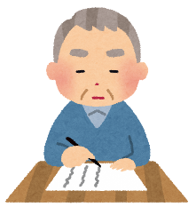

**●相続手続きをしたい。**

　遺産相続においては、法的紛争段階にある事案や、税務・登記申請業務に関するものを除き、遺産分割協議や相続人関係説明図等の書類作成を中心に、その前提となる諸々の調査も含め、お引き受けします。

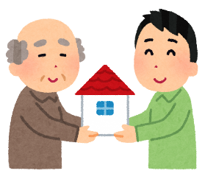※遺産の調査と相続人の確定後に相続人間で行われた遺産分割協議で取り決めた内容を書面にしたもの。



お問い合わせ先

徳島県行政書士会

徳島市東沖洲二丁目１番地８（マリンピア沖洲内）

【業務時間】月曜日～金曜日　午前９時～午後５時（祝祭日を除く）

電話：（088）679-4440　ファックス：（088）679-4443





高齢者お世話センターは、高齢者の皆さまが住み慣れた地域で自立した日常生活を営むことができるよう、様々な支援を行っています。

お住まいの地域の高齢者お世話センターへお気軽にご相談ください。

|  |  |  |
| --- | --- | --- |
| 名　称 | 連 絡 先 | 担当地域 |
| 阿南東部  高齢者お世話センター | 宝田町今市金剛寺４３番地  ☎２２－４５７７ | 富岡・学原・日開野・七見  領家・住吉・原ヶ崎・西路見  出来・豊益・福村・畭・黒津地  向原・辰巳・宝田・上中・柳島  横見 |
| 阿南中部  高齢者お世話センター | 見能林町南林２６０番地７  ☎２３－３７２８ | 才見・中林・見能林・大潟  津乃峰・橘・阿瀬比・山口  桑野・内原 |
| 阿南西部  高齢者お世話センター | 羽ノ浦町中庄大知渕８番地１  ☎４４－６８３６ | 長生・上大野・中大野・下大野  楠根・熊谷・吉井・加茂・深瀬  十八女・水井・大井・大田井  細野 |
| 阿南南部  高齢者お世話センター | 新野町信里６５番地  ☎３６－３６３４ | 新野・福井・椿・椿泊 |
| 阿南北部第１  高齢者お世話センター | 那賀川町苅屋３５７番地１  ☎４２－２９００ | 伊島・那賀川・羽ノ浦（岩脇  古庄・古毛・明見・春日野  西春日野） |
| 阿南北部第２  高齢者お世話センター | 羽ノ浦町中庄大知渕８番地１  ☎４４－６８３６ | 羽ノ浦（宮倉・中庄） |
| 基幹型  阿南高齢者お世話センター | 富岡町北通３３番地１  ☎２３－７２８８ | 市内全域  認知症初期集中支援チーム |

高齢者お世話センターでは、このような業務を行っています。

・**総合相談支援業務**　介護保険制度をはじめとする福祉サービスや日常生活での困りごとなど、高齢者の方に関わる様々な相談に応じます。高齢者を介護するご家族の方からの相談や地域の方の悩みごとなども幅広く受け付けています。

・**介護予防ケアマネジメント**　要支援１または２の認定を受けられた方や基本チェックリストにより生活機能の低下が認められた方が、在宅において自立した生活を続けられるよう、介護予防サービスや地域の通いの場などの利用のお手伝いをします。

・**権利擁護業務**　高齢者の皆さんが安心して暮らせるよう、日常生活自立支援事業や成年後見制度の活用支援、高齢者虐待の早期発見・対応、消費者被害の防止に向けた啓発活動などに取り組んでいます。



住まいは大切な資産です。その資産を損なわないように、また、いつまでも安心して住み続けられるように、あなたの住まいのこれからを考えてみましょう。



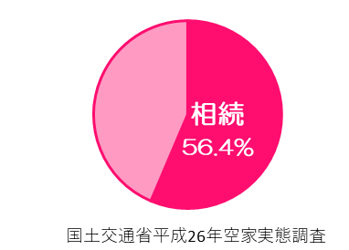●大切な住まいが「空き家」に？

一戸建ての空き家は、全国に約２３０万戸あるといわれていますが、

そのうちの５６．４％は相続によって空き家化しているというデータが

あります。阿南市においても、一人暮らしの方がお亡くなりになったり、

施設への入所・長期入院などで空き家になるケースが多くあります。

●「空き家」になると・・・

　誰も住んでいない家は、劣化が早くなるといわれています。劣化によって、大切な資産である家の価値が下がってしまいます。また、草木がお隣や道路にはみ出したり、ゴミを不法投棄されたりと、近隣の環境悪化も招きます。

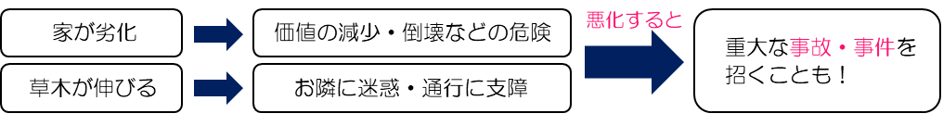

●どうしたら「空き家」になることを防げるの？

　もしもの場合に備えて、お住まいをこれからどのようにしていくかをご家族・ご親族の方々と話し合って、事前にきめておきましょう。

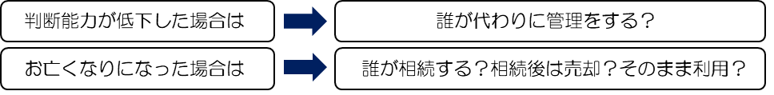



●判断能力が低下した場合は**「成年後見制度」**の利用を考えましょう。

●相続について考えた内容を有効にするためには、**「遺言書」**を作成する必要があります。

　 この「たまて箱」に書いただけでは法的効力がありません。

●登記の情報は最新の情報になっていますか？過去に手続き漏れがないことを確認しておきましょう。



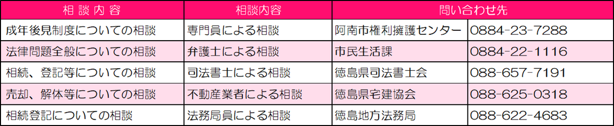



＜作成者＞

終活カウンセラー　　　　　　　　　　渡辺 純子

　徳島県行政書士会　　　　　　　　　　陶久 晃一

　徳島県行政書士会　　　　　　　　　　花野 宝祥

　徳島県行政書士会　　　　　　　　　　岩佐 和宏

　阿南北部第１高齢者お世話センター　　今川 聡士

　阿南市介護・ながいき課　　　　　　　井坂 哲也

　阿南市介護・ながいき課　　　　　　　織原 裕希

　阿南市社会福祉協議会　　　　　　　　大坂 和弘

　阿南市生活支援コーディネーター　　　齋　 芳宏

　＜作成協力＞

　阿南市役所　　兼任 恵理

　阿南市役所　　西崎 智治

　＜表紙デザイン＞

　富岡西高等学校２年　　吉積 怜生

　　　　　　　　　　　　　　　　　　たまて箱　～私がつくるライフデザイン～

　　　　　　　　　　　　　　　　　　発行日　２０１９年８月２８日

　　　　　　　　　　　　　　　　　　発行者　阿南市介護・ながいき課

　　　　　　　　　　　　　　　　　　　　　　阿南市生活支援コーディネーター部会

　　　　　　　　　　　　　　　　　　連絡先　阿南市富岡町トノ町12番地３

　　　　　　　　　　　　　　　　　　　　　　０８８４－２２－１７９３